**Manual de uso de Git en Windows**

**Instalación**

1. 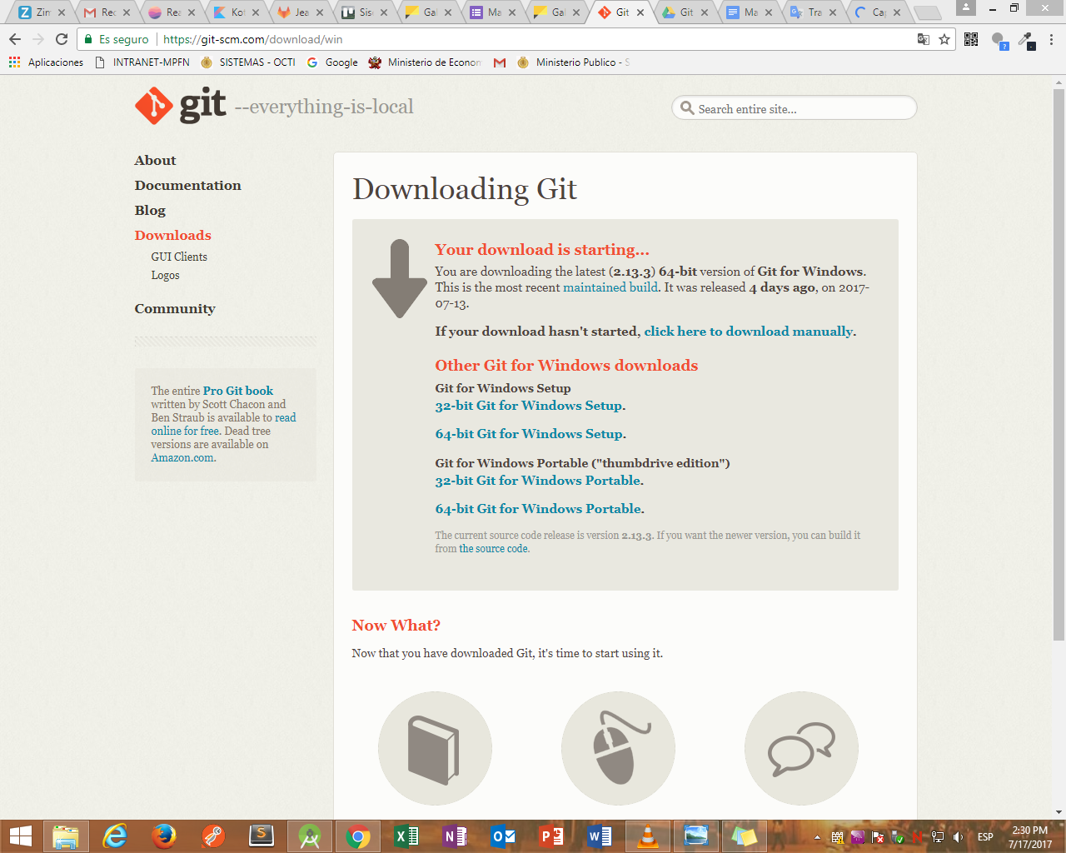Se debe de descargar el archivo de git, para poder hacer uso de un repositorio.
2. 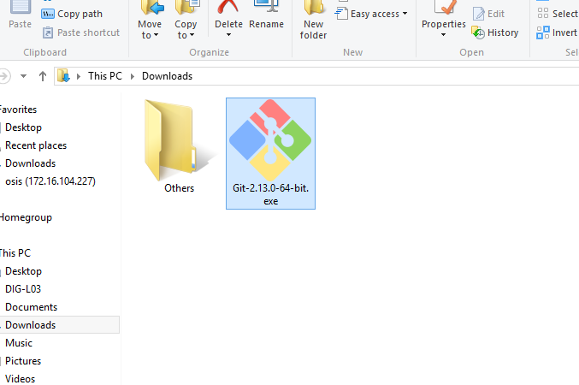Ahora obtendremos este ejecutable como se muestra a continuación:
3. 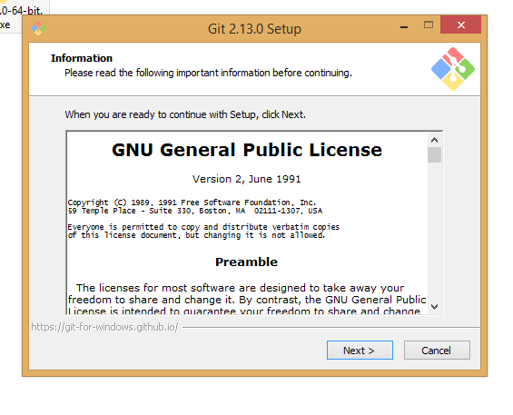Continuamos así hasta el final, en mi caso, ya tengo instalado el git, esa es la razón por la que se muestra ese mensaje. Procedemos a instalarlo a nuestra computadora. Procedemos a dar Next y usar la configuración por defecto.
4. 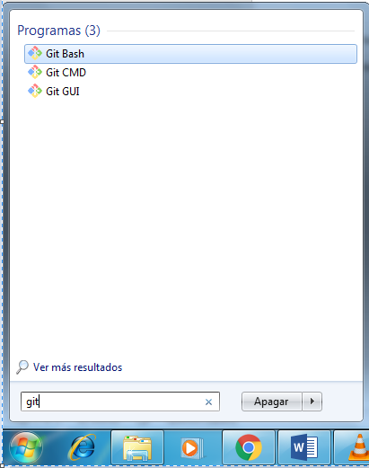Una vez instalado procedemos a buscar el siguiente archivo. Es el **Git CMD**. El cuál es la consola del git.

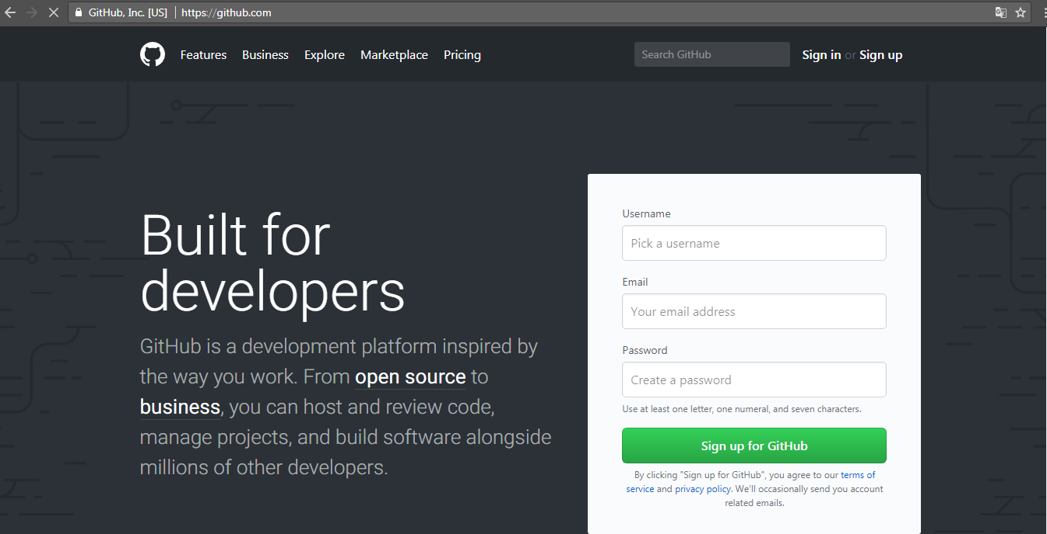**Crear un repositorio en GitHub**

1. Ahora vamos a la página de GitHub.
2. 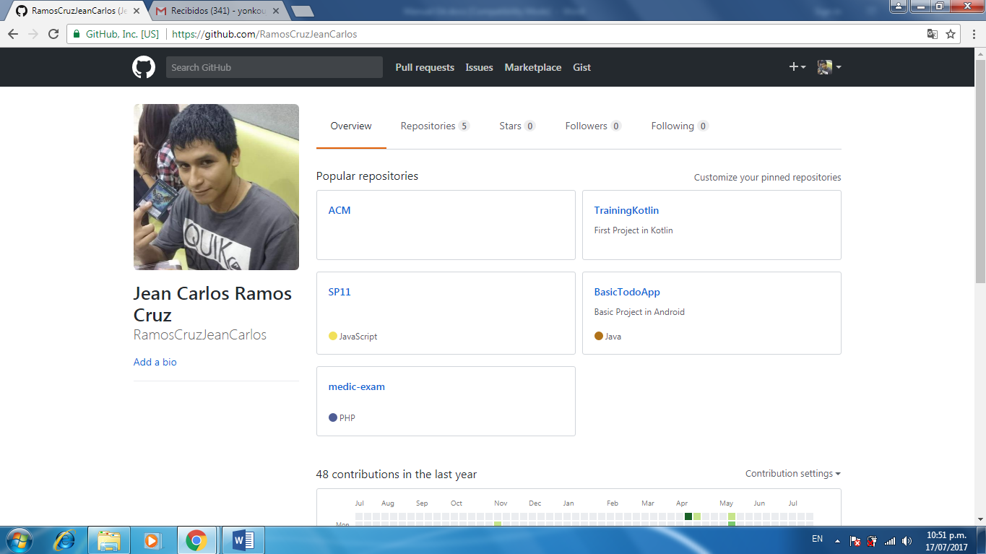Entramos con nuestra cuenta de Github.
3. 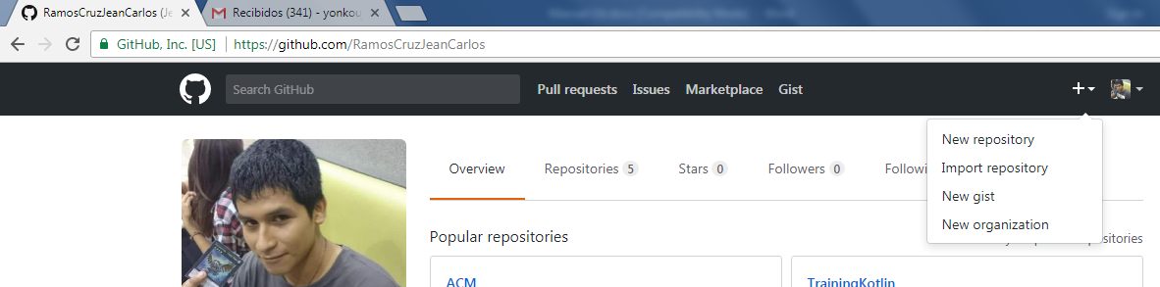Nos ubicamos en el botón + y elegimos **New Repository**.
4. 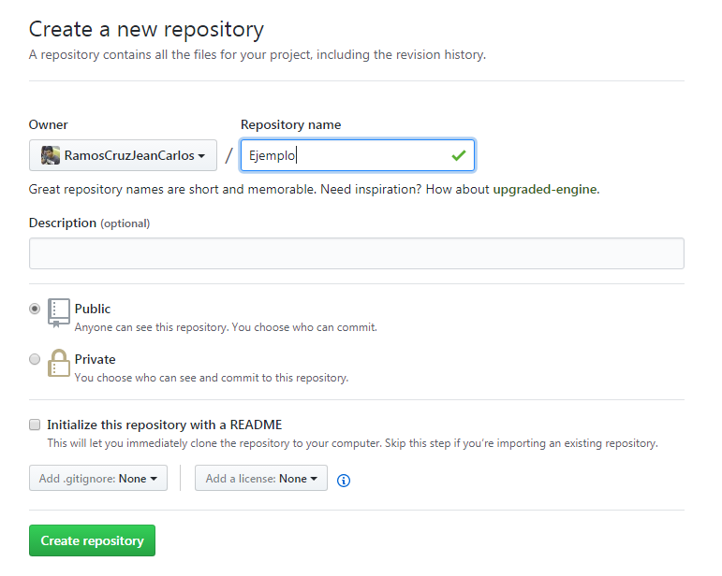Colocamos el nombre del proyecto y creamos el repositorio.
5. 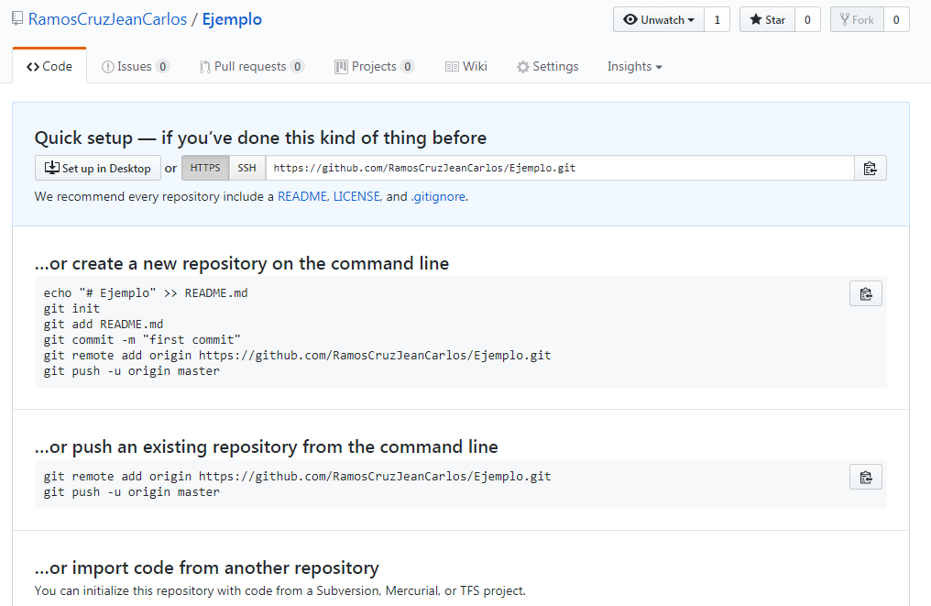Seguimos las instrucciones según fuese nuestro caso, para el ejemplo seguiremos los pasos para crear un nuevo repositorio.
6. Ahora abrimos el archivo **GIT CMD** como se aprecia en la imagen:

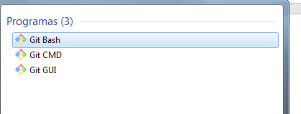

1. 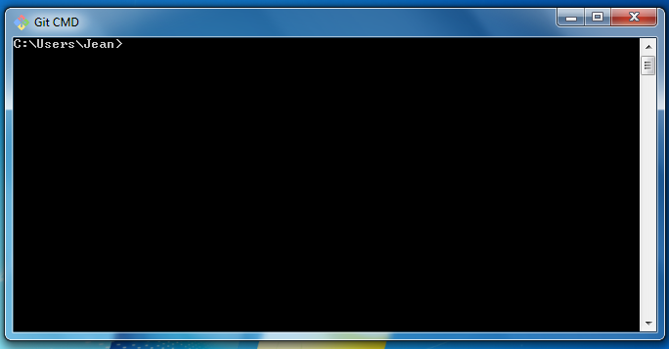Abrimos y nos aparecerá el siguiente terminal.
2. Usamos los comandos cd y dir, “cd” para entrar a una carpeta en específico y “dir” para que nos liste los archivos en la ubicación actual en la que estemos.

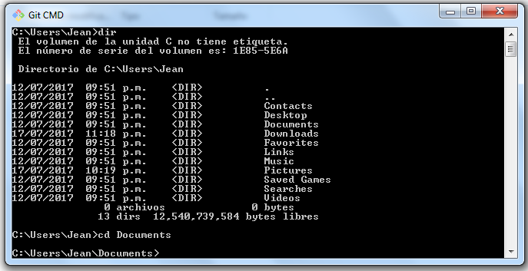

1. 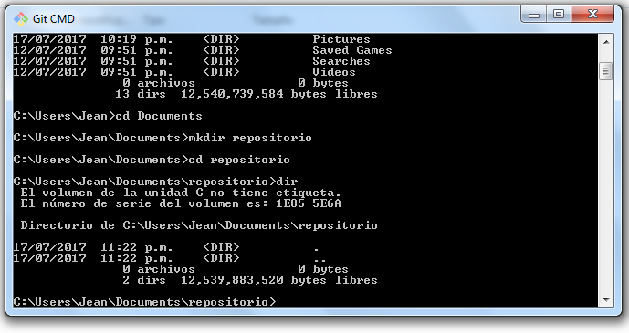En nuestro caso crearé una carpeta para ubicar nuestro repositorio dentro de este.
2. 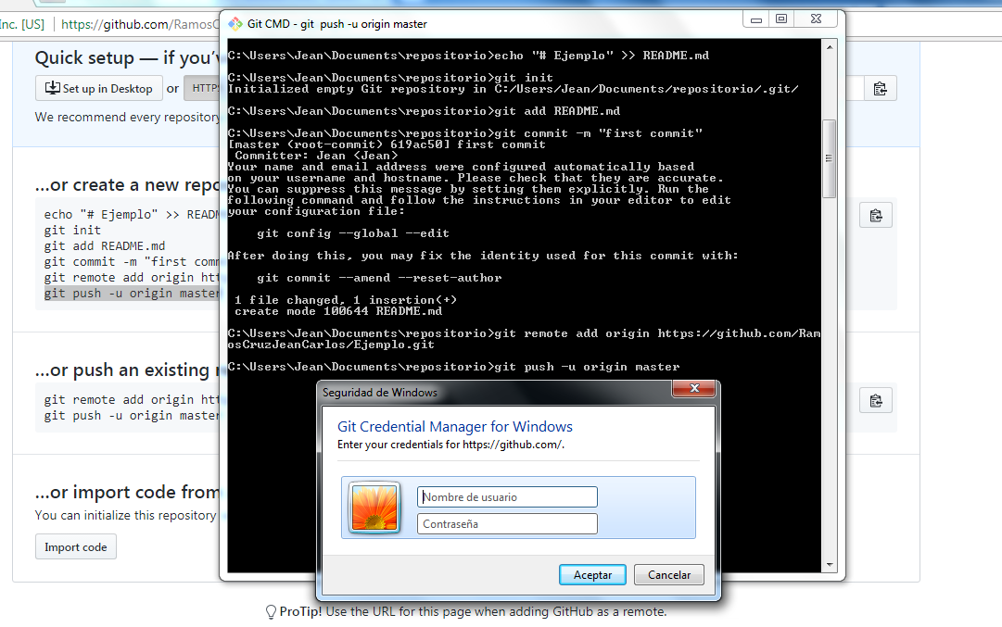Ahora ingresamos los comandos de instrucciones para crear nuestro repositorio en nuestro pc.
3. Una vez hecho ello nos muestra una ventana para ingresar nuestras credenciales, usamos nuestros mismos datos que usamos para acceder a GitHub.

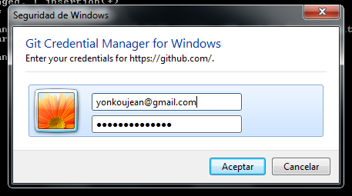

1. 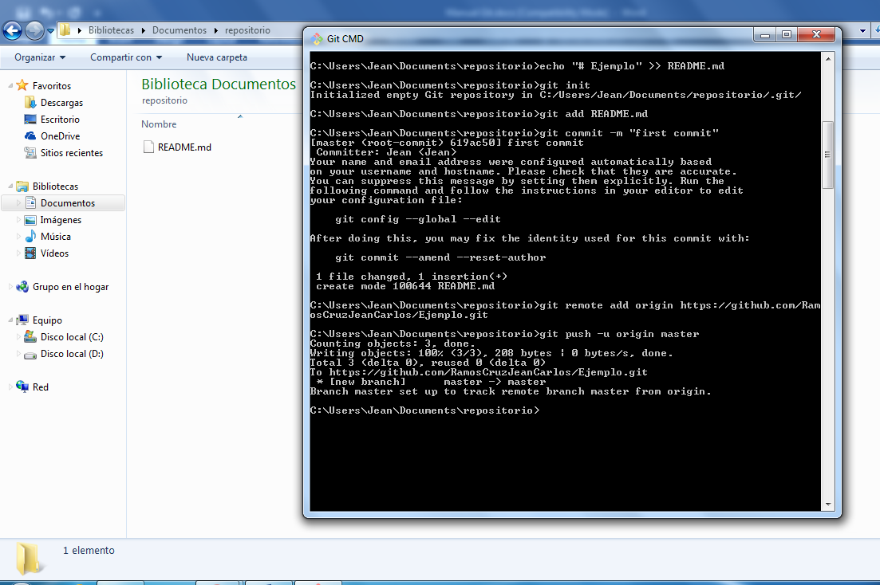Finalmente podemos ver que hemos creado nuestro repositorio.
2. 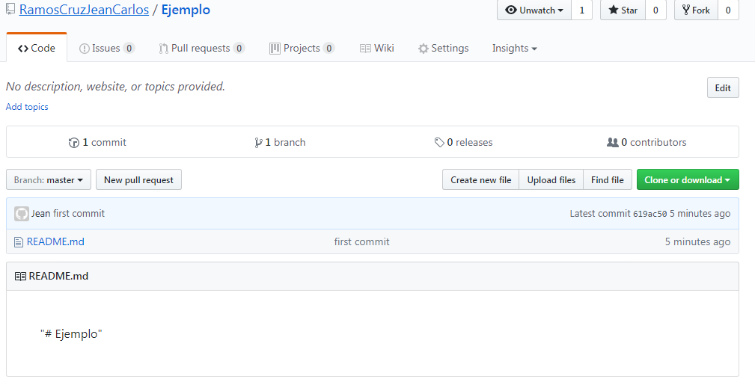Volvemos a entrar a GitHub, y veremos lo siguiente:

**Clonar, commitear y pushear**

1. En este caso vamos a usar otro proyecto ya existente y que está en nuestra cuenta de GitHub.

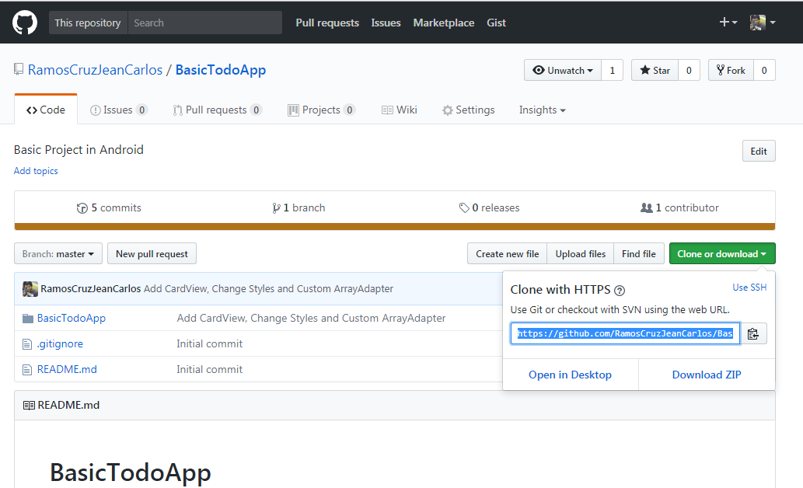Para ello debemos copiar la siguiente línea, usaremos el formato http.

1. 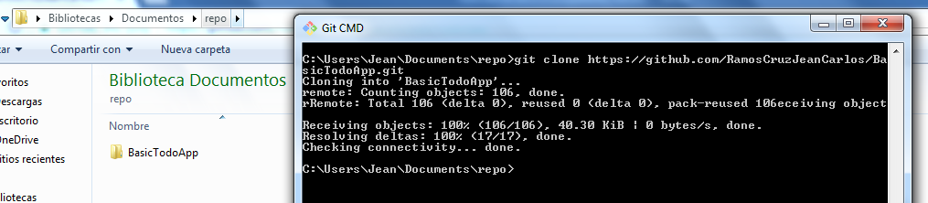Pasamos a ejecutar dicho comando en nuestro terminal, ubicándonos previamente en la carpeta que deseamos que sea nuestro lugar de alojamiento del repositorio a clonar.
2. Ahora pasaremos a hacer un cambio, agregaremos un archivo de texto llamado hola.txt y haremos los siguientes pasos para comitear.
3. Finalmente, commiteamos, con el siguiente comando:

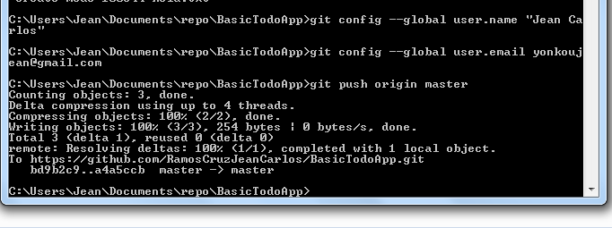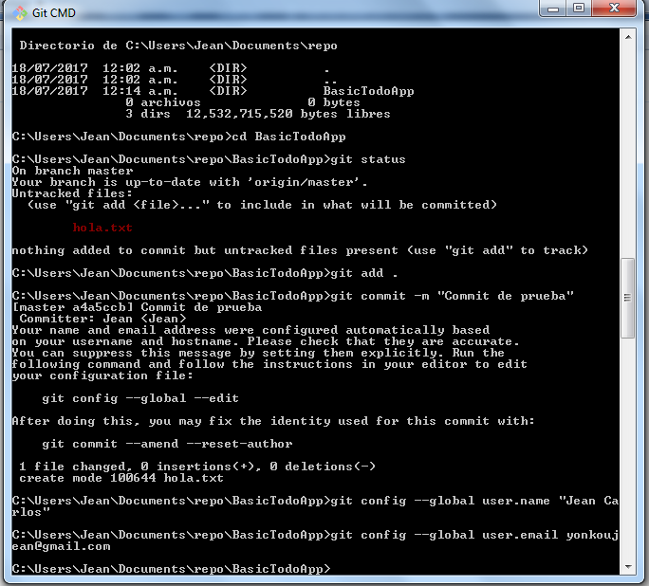

1. 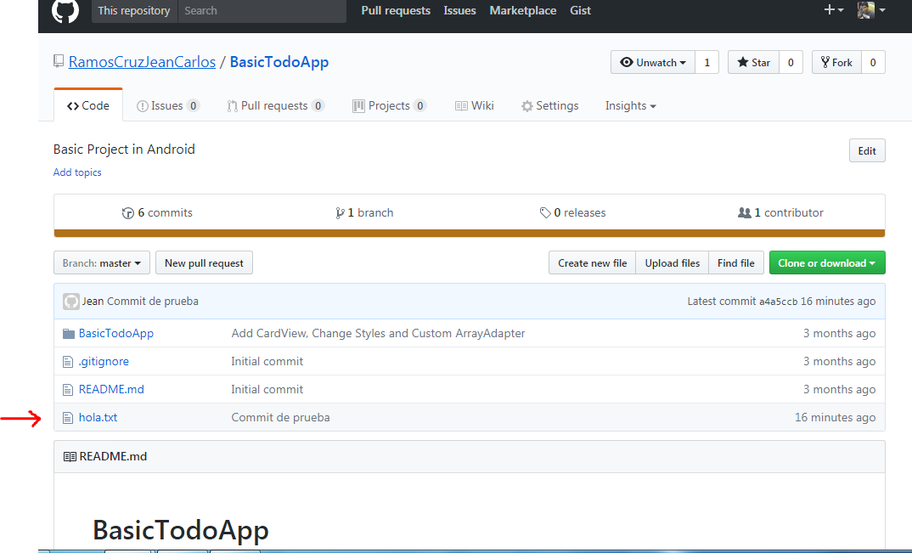Revisamos nuestro repositorio y comprobamos que efectivamente se pusheo correctamente el archivo “hola.txt”
2. 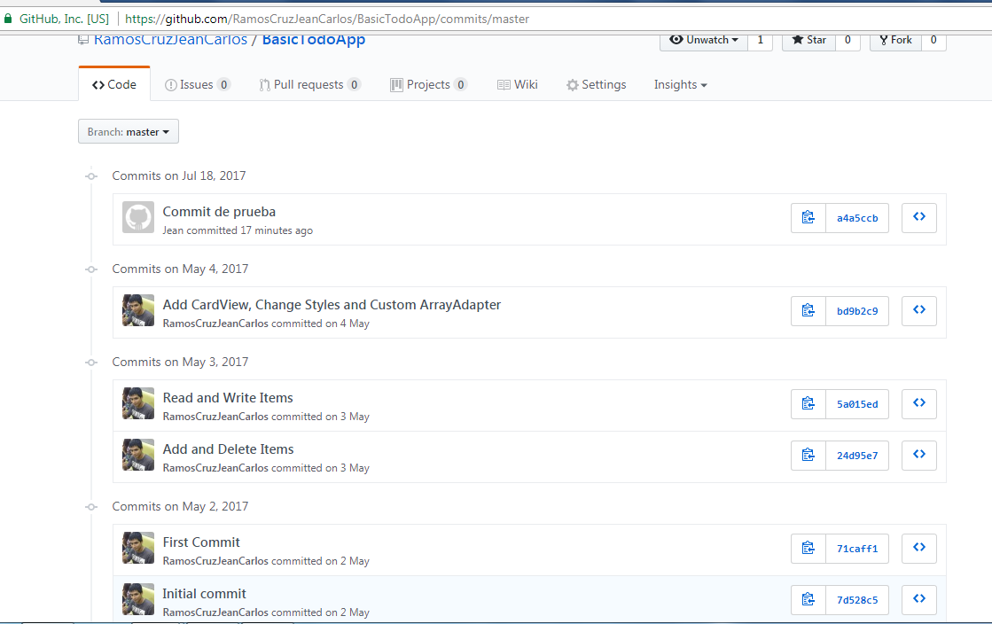Si hacemos clic en la parte que dice 6 commits, nos mostrará el detalle de todo nuestros commits en la rama que hemos pusheado.

**Trabajar con ramas (branch) y merge**

1. 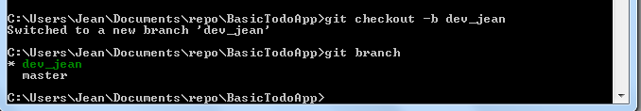Ahora en el mismo terminal vamos a crear una rama nueva usando el comando: git checkout -b “nombre_de_la_rama”. Además, con el comando “git branch” sabemos en que rama estamos y cuáles tenemos.
2. Ahora haremos merge, pasando todo el contenido de la rama master a la rama dev_jean que no tenemos. Usamos “git merge master”.

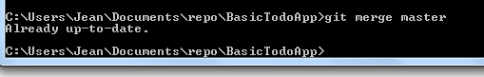

1. 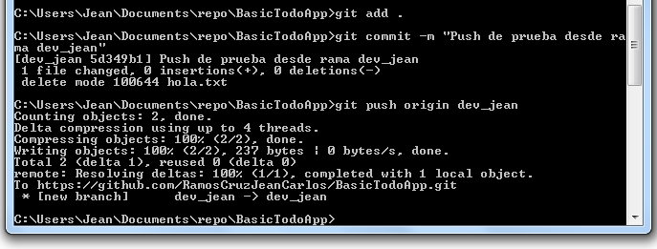Ahora podemos hacer un commit y push al repositorio.
2. El push fue exitoso.

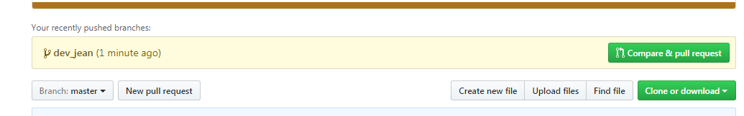

1. Podemos elegir la rama que deseamos ver.

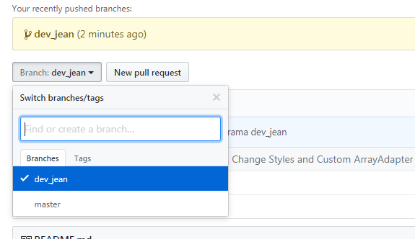

1. 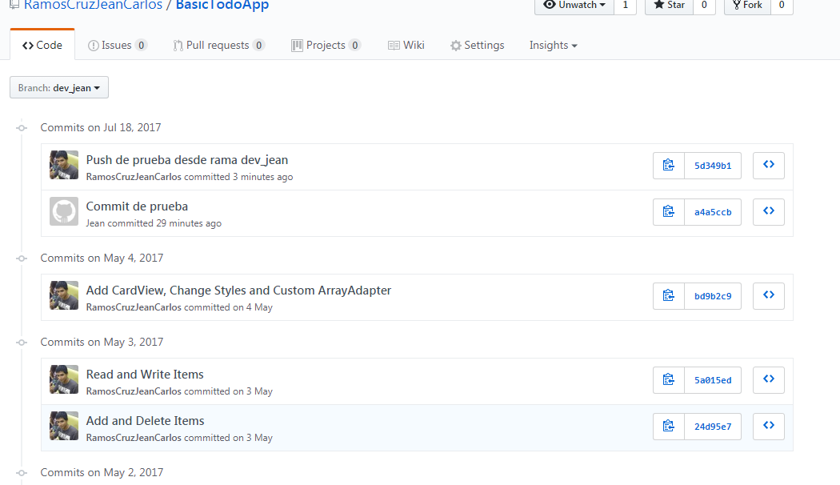Finalmente podemos comprobar que ya existe una rama nueva y tiene cambios en el repositorio.
2. 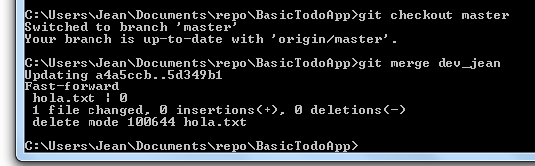Ahora cambiamos de nuevo a la rama master y hacemos merge con los cambios de dev_jean.
3. 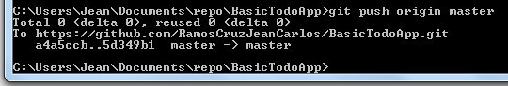Pusheamos nuestros cambios.
4. 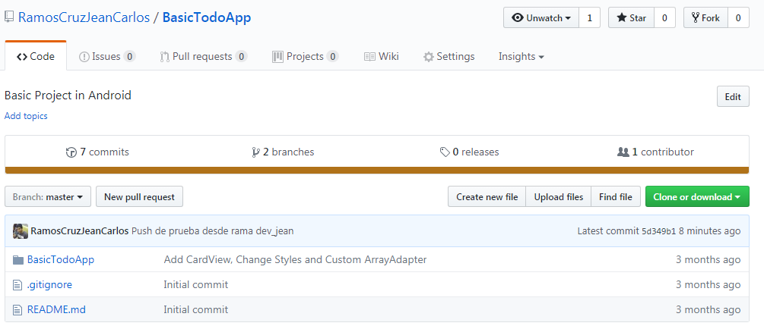Podemos ver en nuestro repositorio el cambio efectuado.
5. 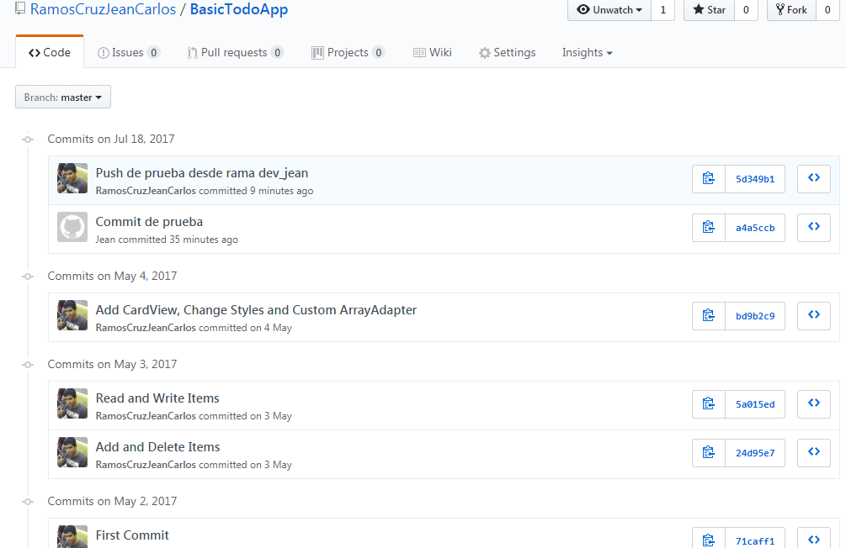Entramos para ver los commits de nuestra rama. El proceso fue un éxito.